IES López Neyra (Córdoba) Asambleas intercentros
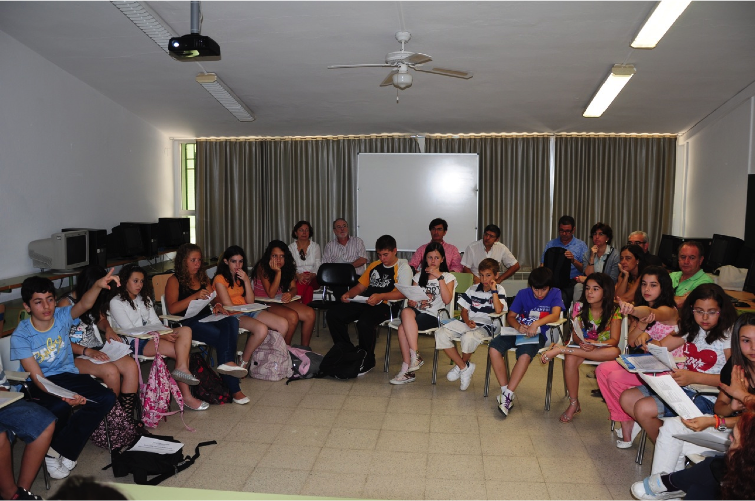

  - Objetivos

- Impulsar la participación del alumnado en la elaboración y cumplimiento de normas de convivencia.
- Potenciar la formación del alumnado en hábitos, destrezas y actitudes que desarrollen su competencia social y ciudadana como ciudadanos responsables en la toma de decisiones de aspectos que les afecten directamente en la vida del centro.
- Potenciar en el alumnado valores y actitudes de respeto a las opiniones de los demás y a las diferencias.
- Potenciar en el alumnado las capacidades y las actitudes de participación en órganos de representación, completando su formación como ciudadanos de una sociedad democrática, de manera crítica y responsable.

  - Descripción detallada

Los colegios Mediterráneo y Tirso de Molina y el IES López-Neyra venimos celebrando conjuntamente desde el curso 2008-2009 unas asambleas intercentros del alumnado para abordar temas de interés relacionados con la vida en los centros escolares y especialmente para llegar a acuerdos sobre normas comunes que sirvan para mejorar la convivencia en nuestro entorno más cercano: en casa, en el colegio, en el instituto, en el barrio...

Actividades desarrolladas:
- Organización de asambleas de aula, de Centros e Intercentros de forma coordinada para abordar temas relacionados con la mejora de la convivencia y la elaboración de normas que contribuyan a ello en los Centros.
- Planificación, diseño y elaboración conjunta de los recursos didácticos para desarrollar las sesiones de trabajo con el alumnado para preparas las distintas asambleas.
- Diseño, elaboración, aplicación y recogida de resultados de instrumentos para analizar la realidad de los centros en relación con los temas tratados en las diferentes asambleas.
- Celebración de las diferentes asambleas para extraer los acuerdos del alumnado sobre normativa a incorporar en el curso siguiente a los respectivos reglamentos de los centros participantes.
- Inclusión en la Agenda Escolar de los Centros de las conclusiones de las asambleas del cursos anteriores con el fin de garantizar la difusión de las normas a toda la comunidad educativa.
- Realización de planes de acogida y sesiones informativas para informar y sensibilizar a toda la comunidad educativa sobre la importancia del cumplimiento de las normas de los centros, con las incorporaciones que derivan de los acuerdos de las asambleas.
- Celebración de reuniones de coordinación de profesorado de áreas instrumentales para facilitar la transición del alumnado de Primaria a Secundaria.

Organización del centro:
- Coordinación de los miembros del equipo intercentros con el fin de planificar el calendario conjunto de asambleas y establecer la programación correspondiente en los respectivos Planes de Orientación y Acción Tutorial.
- Habilitar los espacios y tiempos necesarios para la celebración de las diferentes asambleas de Centros e Intercentros.
- Coordinación y orientación de los tutores desde el Departamento de Orientación para garantizar la preparación y el desarrollo de las asambleas de acuerdo con la programado.
- Coordinación para el diseño y confección de la Agenda Escolar del curso siguiente en los tres centros, con la inclusión de los acuerdos de asamblea del curso anterior.

Metodología:
- Coordinación intercentros para identificar necesidades, prioridades, temática (de asambleas y de reuniones de coordinación para la mejora de la transición Primaria-Secundaria) y contenidos de las actividades.
- Establecimiento de un calendario general del curso.
- Análisis de contexto y detección de necesidades: se usan los resultados de las memorias del curso anterior, así como los registros sobre incidencias que afectan a la convivencia en cada centro. Además, el alumnado realiza un cuestionario específico sobre maltrato entre iguales.
- Clarificación conceptual previa sobre los distintos tipos de violencia y sus manifestaciones.
- Uso de los resultados de los cuestionarios como motivación para implicar al alumnado en la búsqueda de soluciones a la situación analizada.
- Metodología de asambleas participativa, buscando el protagonismo del alumando, que actúa como moderador y conductor de la actividad, con estrecha coordinación con los tutores de los grupos participantes.
- En el desarrollo de las asambleas se fomenta el debate, el contraste de opiniones, la escucha activa y la búsqueda de consensos. Para rentabilizar el tiempo se emplean medios técnicos (proyección), que mejora la atención del alumnado.
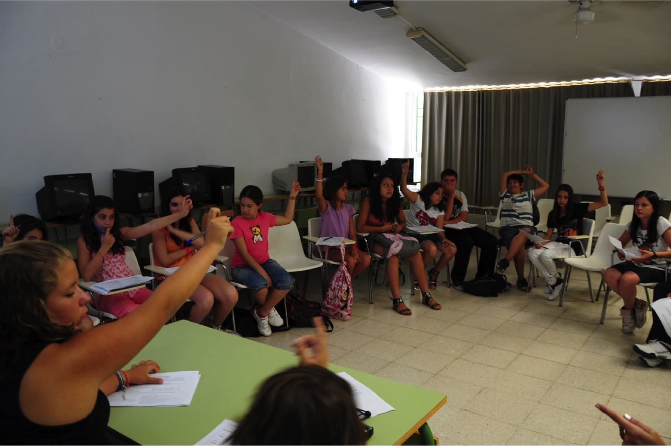

  - Colectivo objetivo

5º y º6 Primaria, 1º, 2º, 3º ESO

  - Temáticas claves

Trabajo en red, participación de la comunidad educativa, ejercicio de la ciudadanía, convivencia, democracia

  - Lecciones aprendidas

- Trabajo en red entre varios centros educativos
- Participación activa y empoderamiento de los jóvenes
- Estructura y contenido sobre el proceso hecho con antelación: procesos, normativas, etc; que se les comunica a los jóvenes.
- Quisieron visibilizar el trabajo de las asambleas a los padres y madres y crearon unas asambleas para ellos/as.
- Los niños/as saben que lo que se diga en las asambleas se va a llevar a la práctica y por eso les da suficiente importancia

